**学习目标**

* 目标
  + 掌握常见统计图及其意义
  + 绘制散点图和柱状图
* 应用
  + 探究不同变量之间的关系

Matplotlib能够绘制**折线图、散点图、柱状图、直方图、饼图。**

我们需要知道不同的统计图的意义，以此来决定选择哪种统计图来呈现我们的数据。

**1 常见图形种类及意义**

* **折线图**：以折线的上升或下降来表示统计数量的增减变化的统计图

**特点：能够显示数据的变化趋势，反映事物的变化情况。(变化)**

api：plt.plot(x, y)

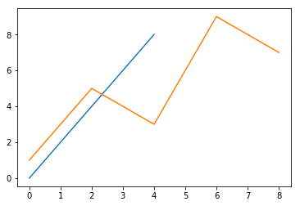

* **散点图：**用两组数据构成多个坐标点，考察坐标点的分布,判断两变量之间是否存在某种关联或总结坐标点的分布模式。

**特点：判断变量之间是否存在数量关联趋势,展示离群点(分布规律)**

api：plt.scatter(x, y)

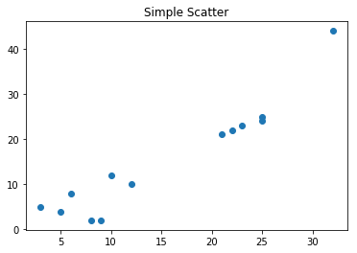

* **柱状图：**排列在工作表的列或行中的数据可以绘制到柱状图中。

**特点：绘制连离散的数据,能够一眼看出各个数据的大小,比较数据之间的差别。(统计/对比)**

api：plt.bar(x, width, align='center', **kwargs)

Parameters:

x : sequence of scalars.

width : scalar or array-like, optional

柱状图的宽度

align : {‘center’, ‘edge’}, optional, default: ‘center’

Alignment of the bars to the x coordinates:

‘center’: Center the base on the x positions.

‘edge’: Align the left edges of the bars with the x positions.

每个柱状图的位置对齐方式

**kwargs :

color:选择柱状图的颜色

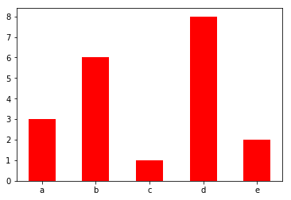

* **直方图：**由一系列高度不等的纵向条纹或线段表示数据分布的情况。 一般用横轴表示数据范围，纵轴表示分布情况。

**特点：绘制连续性的数据展示一组或者多组数据的分布状况(统计)**

api：matplotlib.pyplot.hist(x, bins=None)

Parameters:

x : (n,) array or sequence of (n,) arrays

bins : integer or sequence or ‘auto’, optional

组距

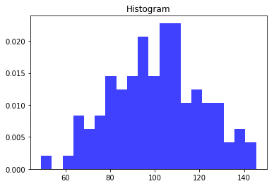

* **饼图：**用于表示不同分类的占比情况，通过弧度大小来对比各种分类。

**特点：分类数据的占比情况(占比)**

api：plt.pie(x, labels=,autopct=,colors)

x:数量，自动算百分比

labels:每部分名称

autopct:占比显示指定%1.2f%%

colors:每部分颜色

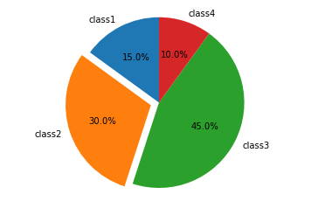

**2 散点图绘制**

需求：探究房屋面积和房屋价格的关系

房屋面积数据：

x = [225.98, 247.07, 253.14, 457.85, 241.58, 301.01, 20.67, 288.64,

163.56, 120.06, 207.83, 342.75, 147.9 , 53.06, 224.72, 29.51,

21.61, 483.21, 245.25, 399.25, 343.35]

房屋价格数据：

y = [196.63, 203.88, 210.75, 372.74, 202.41, 247.61, 24.9 , 239.34,

140.32, 104.15, 176.84, 288.23, 128.79, 49.64, 191.74, 33.1 ,

30.74, 400.02, 205.35, 330.64, 283.45]

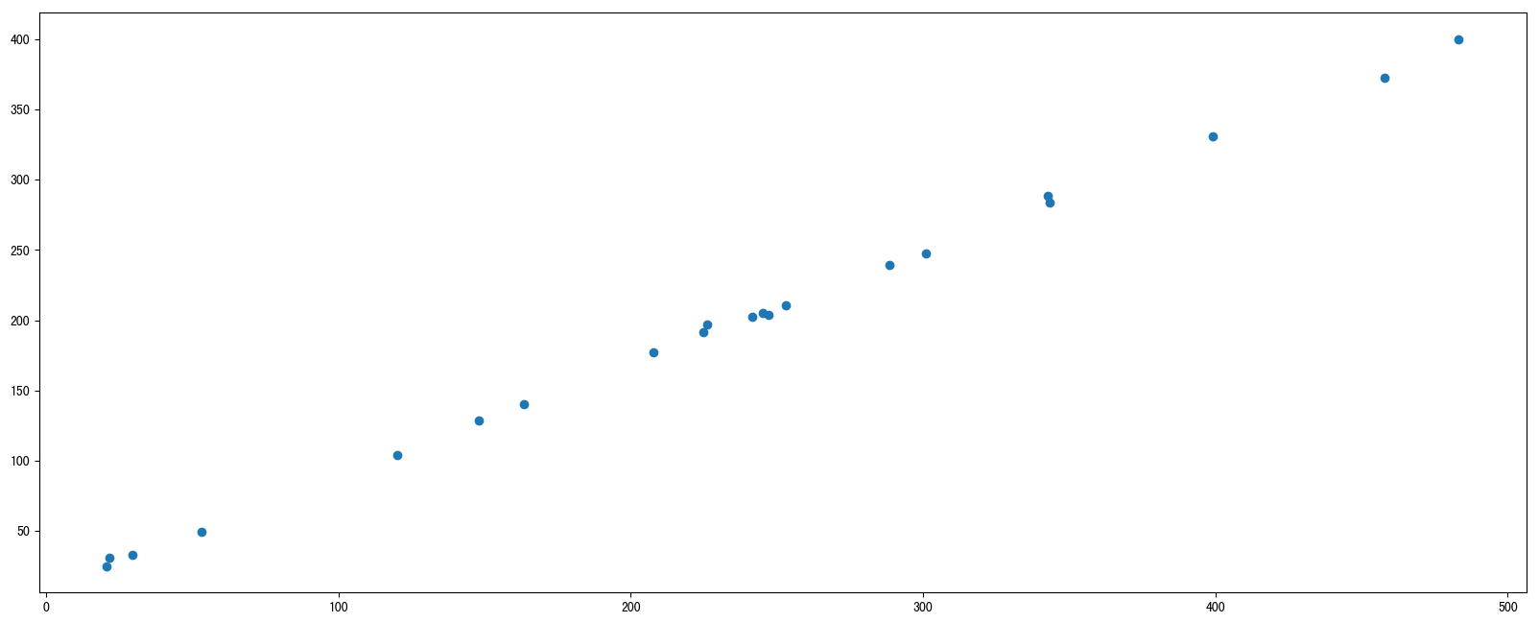

代码：

# 0.准备数据

x = [225.98, 247.07, 253.14, 457.85, 241.58, 301.01, 20.67, 288.64,

163.56, 120.06, 207.83, 342.75, 147.9 , 53.06, 224.72, 29.51,

21.61, 483.21, 245.25, 399.25, 343.35]

y = [196.63, 203.88, 210.75, 372.74, 202.41, 247.61, 24.9 , 239.34,

140.32, 104.15, 176.84, 288.23, 128.79, 49.64, 191.74, 33.1 ,

30.74, 400.02, 205.35, 330.64, 283.45]

# 1.创建画布

plt.figure(figsize=(20, 8), dpi=100)

# 2.绘制散点图

plt.scatter(x, y)

# 3.显示图像

plt.show()

**3 柱状图绘制**

**需求-对比每部电影的票房收入**

电影数据如下图所示：

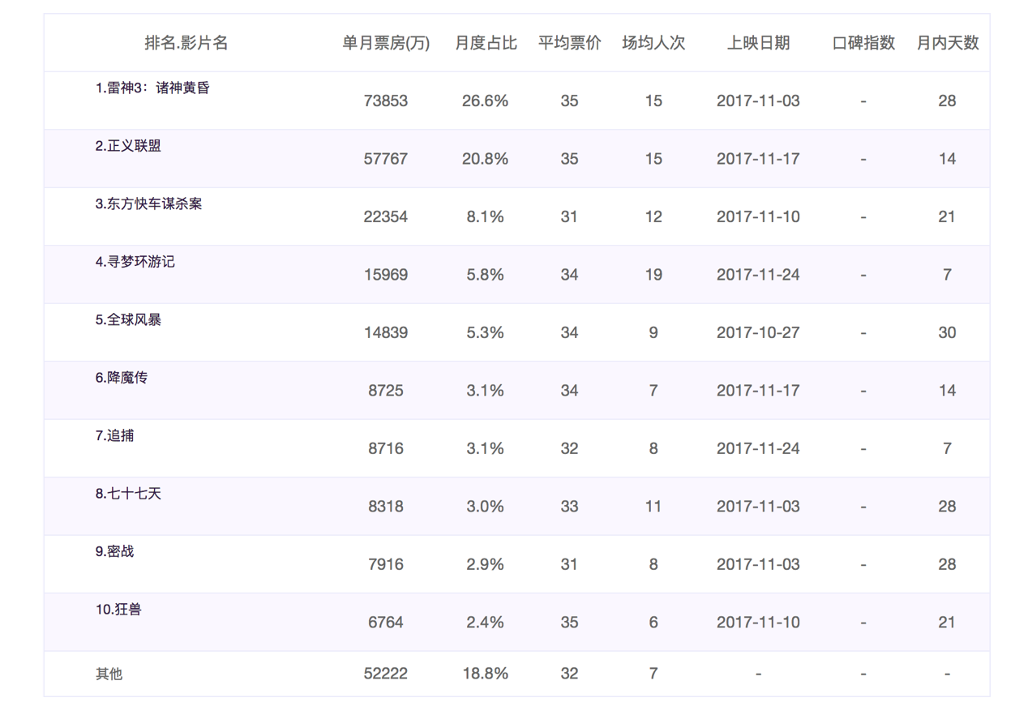

**1 准备数据**

['雷神3：诸神黄昏','正义联盟','东方快车谋杀案','寻梦环游记','全球风暴', '降魔传','追捕','七十七天','密战','狂兽','其它']

[73853,57767,22354,15969,14839,8725,8716,8318,7916,6764,52222]

**2 绘制**

* matplotlib.pyplot.bar(x, width, align='center', **kwargs)

绘制柱状图

代码：

# 0.准备数据

# 电影名字

movie_name = ['雷神3：诸神黄昏','正义联盟','东方快车谋杀案','寻梦环游记','全球风暴','降魔传','追捕','七十七天','密战','狂兽','其它']

# 横坐标

x = range(len(movie_name))

# 票房数据

y = [73853,57767,22354,15969,14839,8725,8716,8318,7916,6764,52222]

# 1.创建画布

plt.figure(figsize=(20, 8), dpi=100)

# 2.绘制柱状图

plt.bar(x, y, width=0.5, color=['b','r','g','y','c','m','y','k','c','g','b'])

# 2.1b修改x轴的刻度显示

plt.xticks(x, movie_name)

# 2.2 添加网格显示

plt.grid(linestyle="--", alpha=0.5)

# 2.3 添加标题

plt.title("电影票房收入对比")

# 3.显示图像

plt.show()

**参考链接：**

​ <https://matplotlib.org/index.html>

**4 小结**

* 折线图【知道】
  + 能够显示数据的变化趋势，反映事物的变化情况。(变化)
  + plt.plot()
* 散点图【知道】
  + 判断变量之间是否存在数量关联趋势,展示离群点(分布规律)
  + plt.scatter()
* 柱状图【知道】
  + 绘制连离散的数据,能够一眼看出各个数据的大小,比较数据之间的差别。(统计/对比)
  + plt.bar(x, width, align="center")
* 直方图【知道】
  + 绘制连续性的数据展示一组或者多组数据的分布状况(统计)
  + plt.hist(x, bins)
* 饼图【知道】
  + 用于表示不同分类的占比情况，通过弧度大小来对比各种分类
  + plt.pie(x, labels, autopct, colors)